江西华恒工程检测有限公司
职业卫生项目信息公开卡
项目/报告编号:HH25JC03
报告完成时间：2025年4月8日
网站公开时间：2025年 月 日
用人单位名称 | 江西东方昊为科技股份有限公司
用人单位地址 | 江西省宜春市丰城市高新技术产业园区火炬四路12号
联系人 | 李勇/17879505073
报告名称 | 江西东方昊为科技股份有限公司2025年度职业病危害定期检测报告
项目组人员 | 熊伟、黄永乐、彭成韬、彭迪驯、胡刚艳
现场调查人员 | 黄永乐、彭迪驯 | 采样/检测人员 | 黄永乐、彭迪驯
现场调查时间 | 2025年03月03日 | 采样/检测时间 | 2025年03月04日
调查陪同人 | 陈建华 | 采样陪同人 | 陈建华
现场调查影像资料 |  | 现场采样、现场检测的影像资料
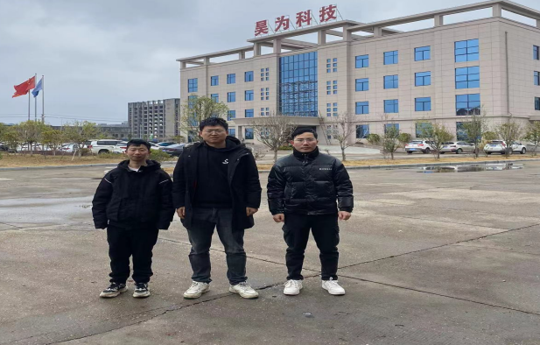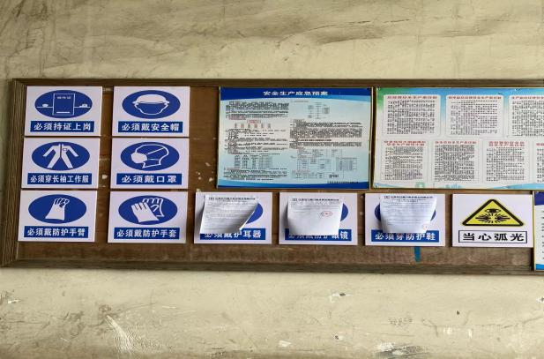 |  | 